Bilag 1: Eksempler på træer og beplantninger, der har stor betydning for lokalplanområdets grønne præg.
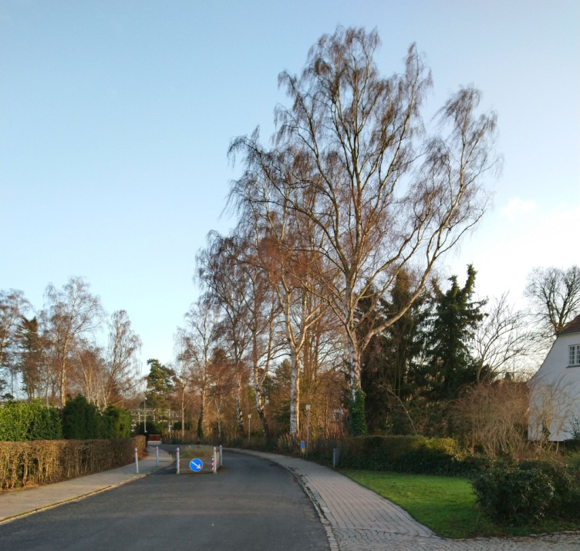  Lundtofte Kirkevej | 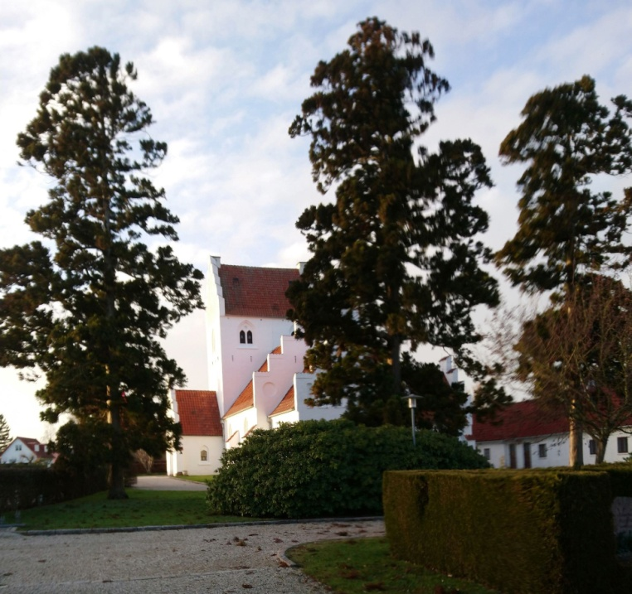  Lundtofte Kirke
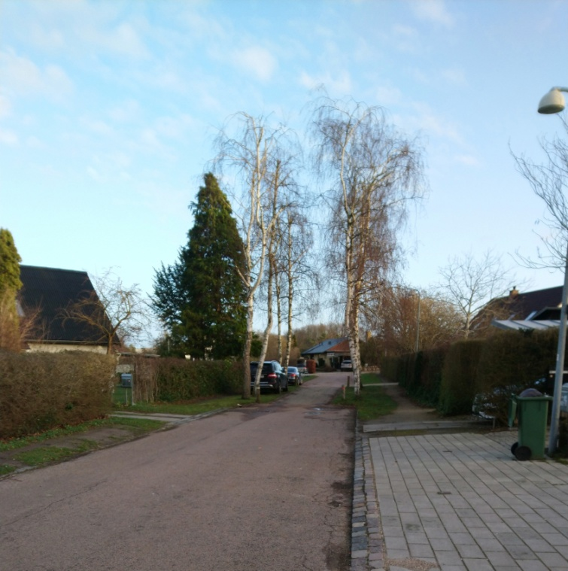  Norgesvej | 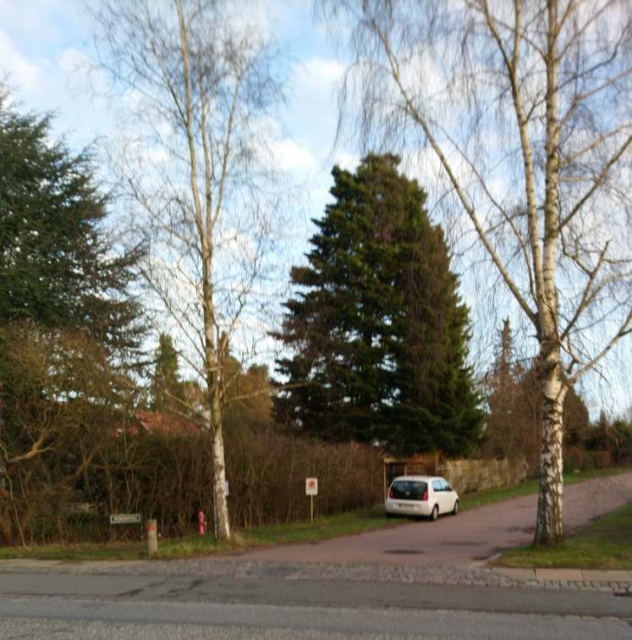  Norgesvej
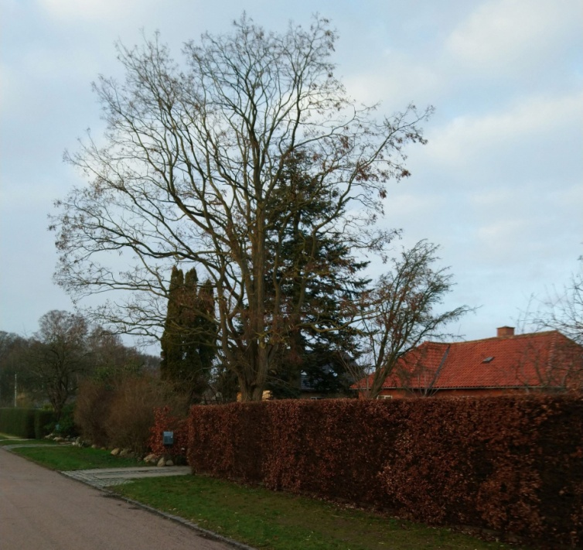 | 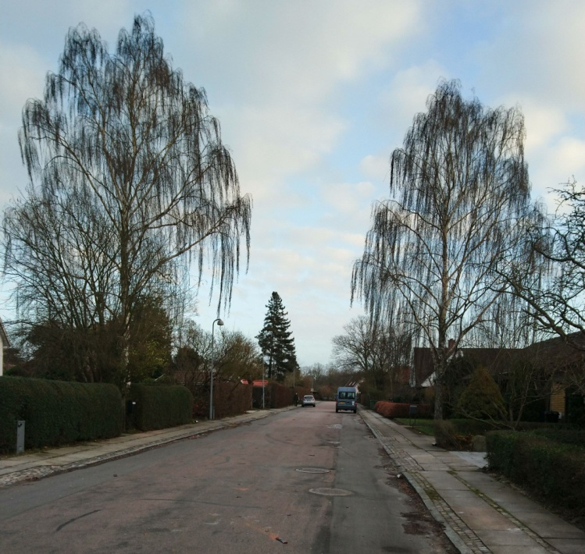
Sverigesvej | Finlandsvej
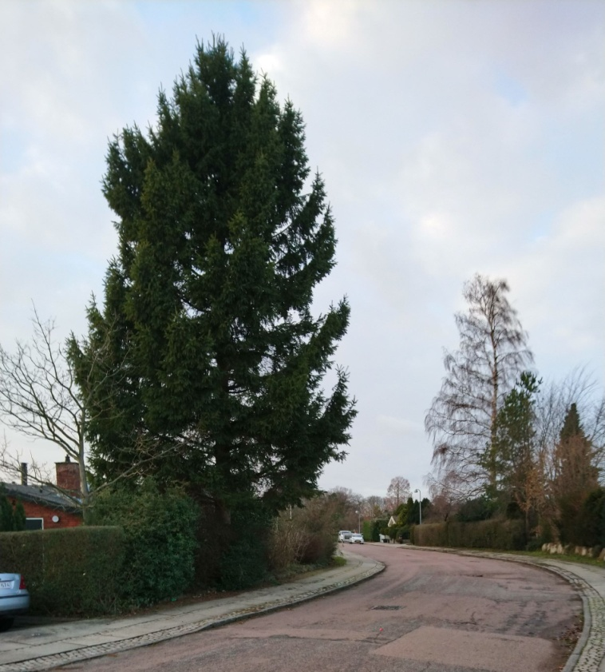 | 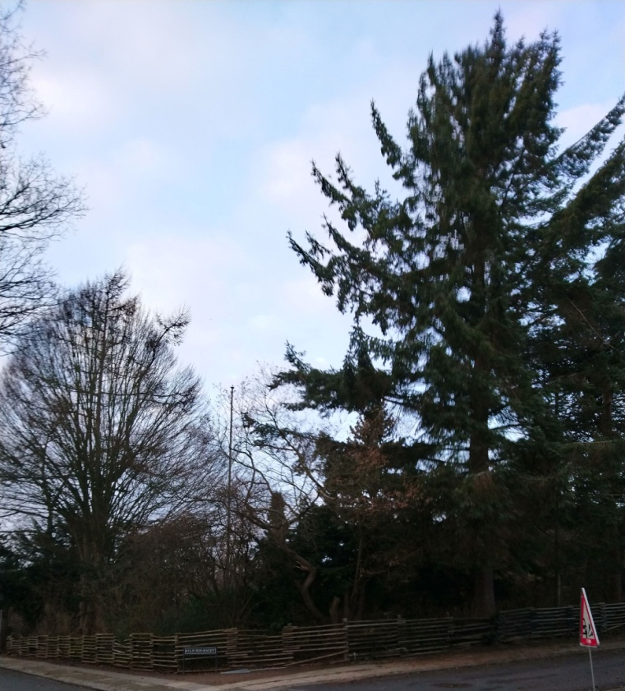
Kulsviertoften | Kulsviervænget
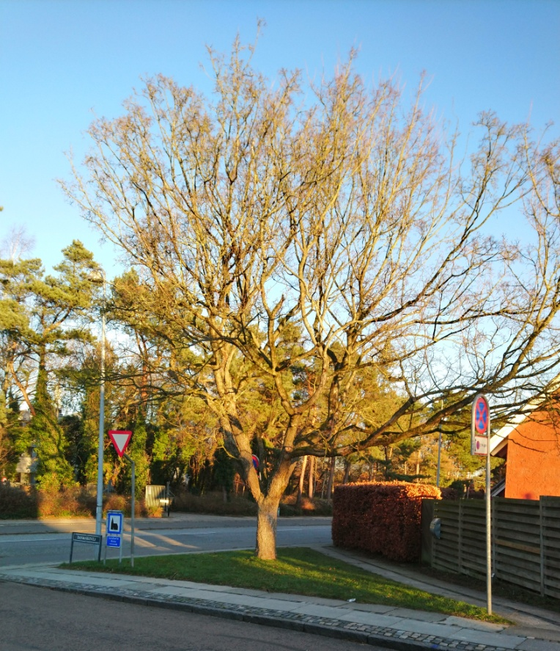  Træ i krydset Danmarksvej/Nøjsomhedsvej øst | 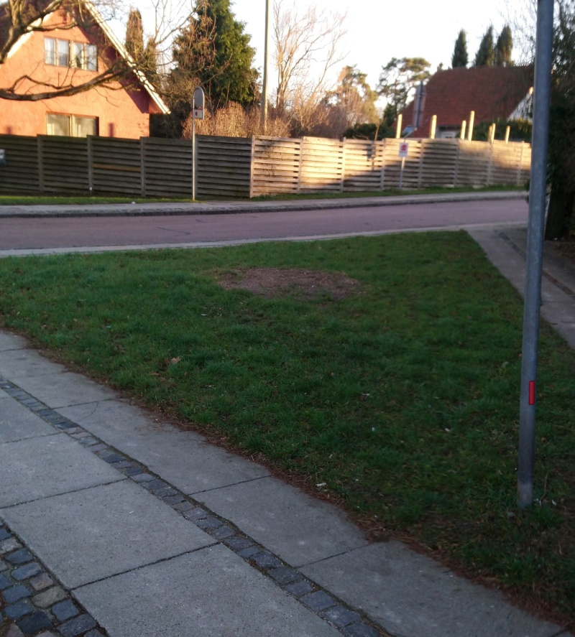  Ingen træ ved Danmarksvej/Nøjsomhedsvej vest
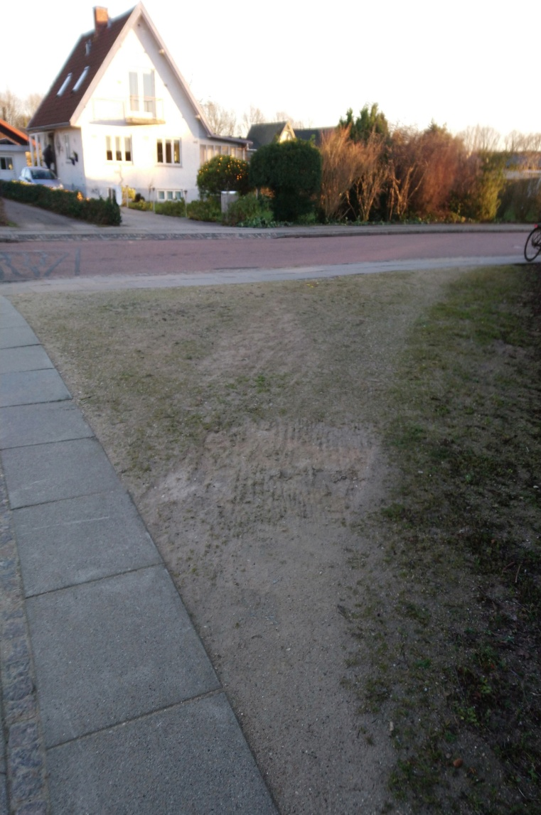 | 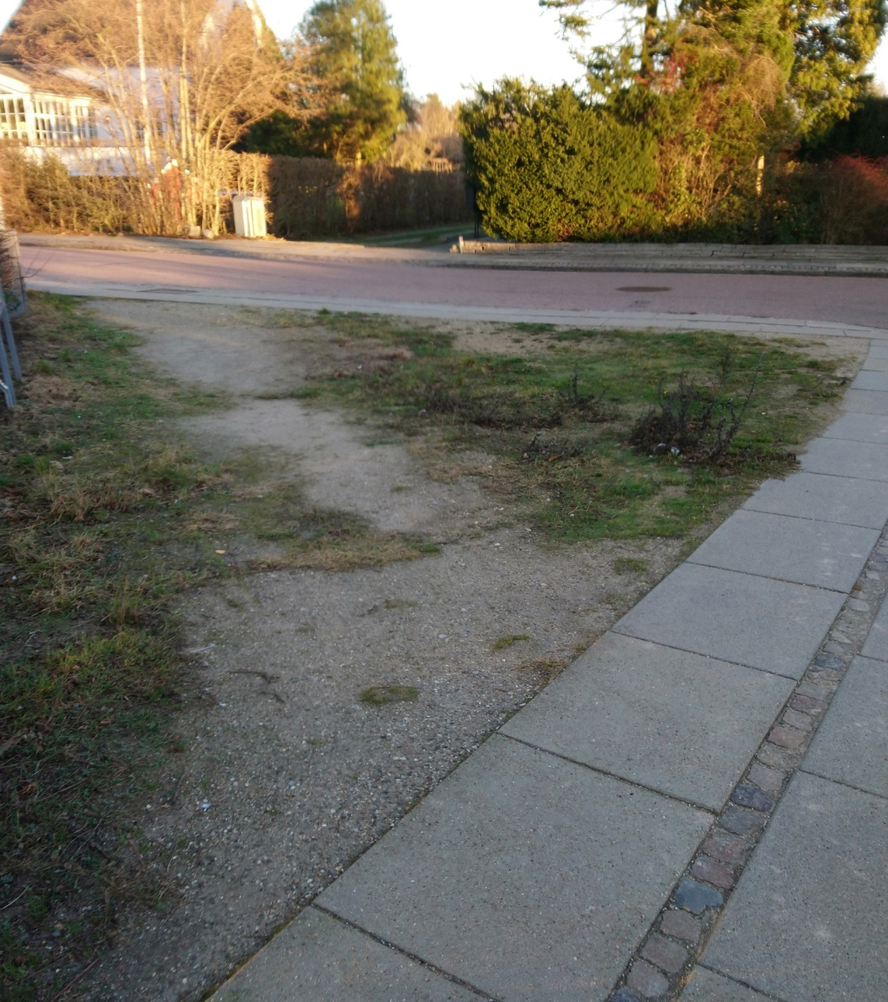
Kryds Danmarksvej/Finlandsvej uden træ nord | Kryds Danmarksvej/Finlandsvej uden træ syd

